**Functioneel ontwerp**

NewApps voor Excellent Taste

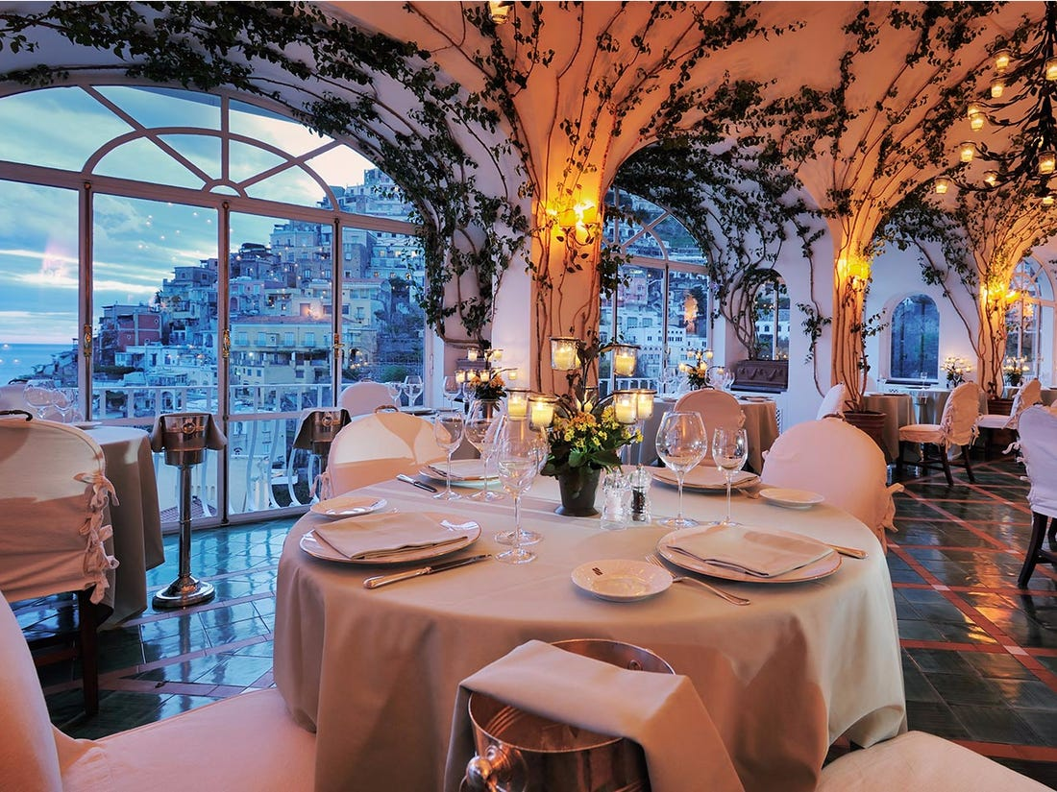

|  |  |
| --- | --- |
| Naam: | Giovanni van Ravesteijn |
| Opleiding: | Applicatie en media ontwikkelaar |
| Leerlingnummer: | 1021472 |
| Datum: | 30-10-2019 |
| Versie: | 0.1 |

Inhoudsopgave

1 Inleiding 3

2 Functionaliteiten 4

3 Basic lay-out 5

3.1 Opmaak applicatie 5

3.2 Wireframes 5

3.3 Gebruik van de applicatie 9

4 Navigatiestructuur 10

5 Gebruikersscherm 11

6 Uitvoerontwerp 12

# Inleiding

Dit document bevat de functionele eisen van de applicatie voor het bedrijf Excellent Taste

Dit document is opgesteld aan de hand van het Programma van Eisen versie 1.0 welke is goedgekeurd door de heer Verhoeven, directeur van Excellent Taste.

NewApps maakt een reserveringssysteem waarbij de werknemers van Excellent Taste de reserveringen kunnen zien dat heeft voor NewApps en Excellent Taste prioriteit één. NewApps gaat er ook voor zorgen dat werknemers van Excellent Taste kunnen zien of klanten wel echt komen opdagen bij hun reservering zo niet staat de klant automatisch op scherp. Dit heeft voor NewApps en Excellent Taste prioriteit twee. NewApps maakt ook een bestelsysteem waarbij de werknemers de bestellingen kunnen zien (Excellent Taste heeft het eigenlijk al alleen NewApps verbetert het). Excellent Taste wil ook dat de bestellingen op volgorde staan van welke tijd de bestellingen gedaan zijn.

NewApps gaat ook een automatische Factuur maken. Als de klant klaar is met eten krijgt de werknemers een bon uitgeprint met de kosten van elke product erin die de werknemers aan de klant gaan geven.

# Functionaliteiten

Hieronder staan de functionele requirements voor de applicatie die besproken zijn tussen NewApps en Excellent Taste.

|  |  |  |
| --- | --- | --- |
| Requirement | Auteur | MoSCoW |
| * Reserveringssysteem automatiseren. * De werknemers moeten kunnen zien of de klant echt komt naar de reservering. * Productnaam + aantal van het product + de prijs van het product. * Admin ziet alle Users, producten, bestellingen, reserveringen en de omzet. Hij kan de omzet per dag, week en maand bekijken. * Werknemers moeten de bestellingen en reserveringen zien. * Een factuur voor klant als de klant klaar is met eten. * De werknemers moeten met zo min mogelijk klikken de bestelling en reserveringen afhandelen. * Bestellingen moeten op de volgorde komen. * Als de klant niet komt bij zijn reservering moet hij op scherp staan. | Giovanni  Giovanni  Emiel  Enrico  Giovanni  Tom  Giovanni/ Emiel  Emiel  Giovanni | Must Have |
| * Foto’s van het product. * Dat een bestelling automatisch verwijderd wordt zonder dat de werknemer op klaar moet klikken. * Naam van de ober moet op de bestelling staan zodat de kok weet wie de bestelling brengt. * Een logo op het systeem linksboven in de navigatie bar. | Enrico  Tom  Enrico  Tom | Should Have |
| * Leuke kleuren erin zetten voor een frisse uitstraling. * Een Engelstalige versie van de website. | Giovanni  Tom | Could Have |
| * NewApps maakt een nieuwe website * Bezorging * Bevestiging mail * Contact pagina |  | Won’t Have |

# Basic lay-out

## Opmaak applicatie

Hieronder staat de opmaak van de applicatie voor Excellent Taste.

- De tekst is in het lettertype Arial.

- De titel is in het lettertype Arial in H1.

- De kleuren zwart met wit Dhr. Verhoeven wilt het een standaardkleur heeft.

Hieronder staat de kleuren en het lettertype hoe het eruit gaat zien in een visueel beeld.

Standaard Lettertype website: Arial 12pt

Standaard Tekstkleur: Zwart

Standaard Kleuren: Wit #FFFFFF; rgb (255,255,255)

Zwart #000000; rgb (0,0,0)

## Wireframes

Hieronder ziet u alle wireframes van de Excellent Taste applicatie.

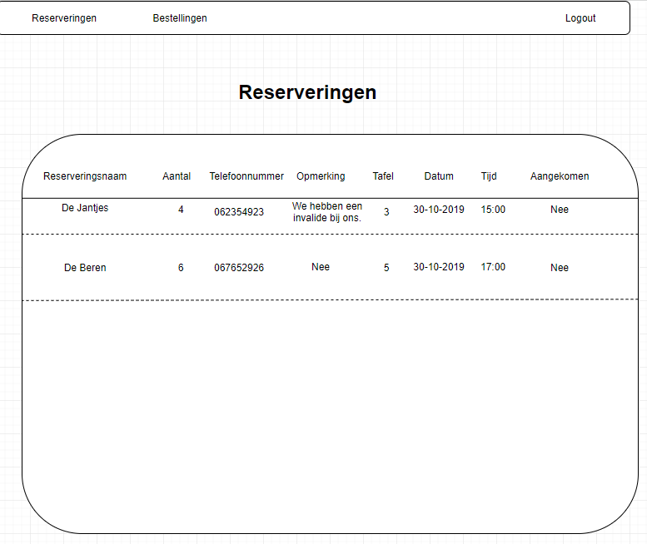

Hierboven staat het reserveringssysteem hoe het eruit gaat zien als een medewerker inlog en kijk naar de reserveringen.

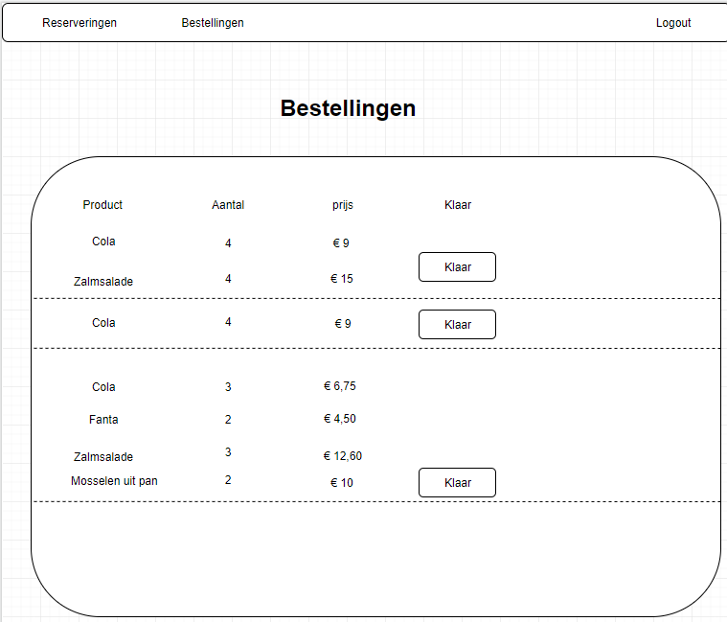

Hierboven staat het bestelsysteem hoe het eruit gaat zien als een kok of barman inlog en kijk naar de bestellingen.

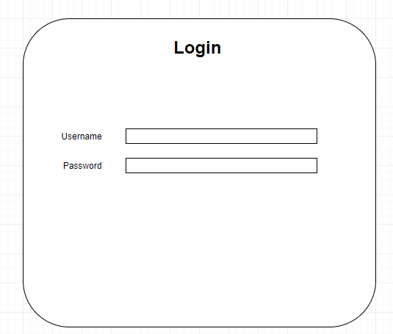

Hierboven staat het login systeem. Dit krijg elke werknemer te zien als de werknemer in wil klokken en de reserveringen en bestellingen wilt zien.

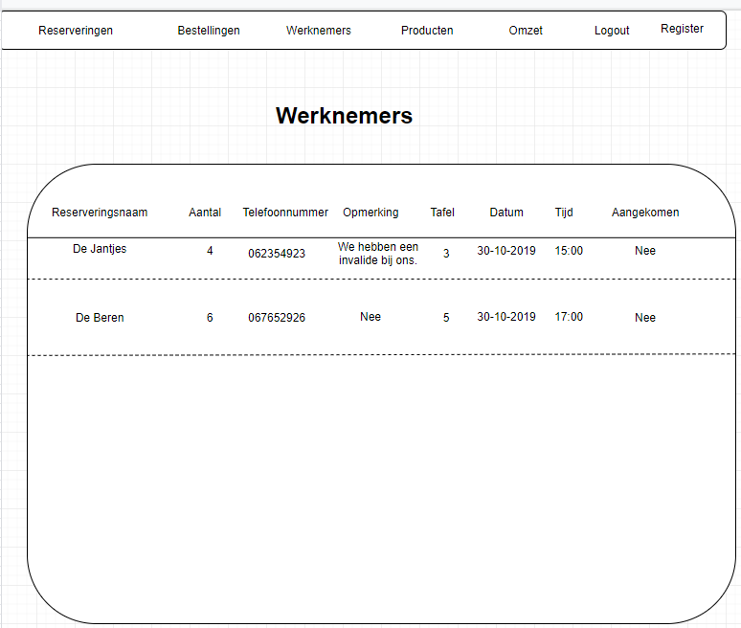

Hierboven staat het reserveringssysteem als de Admin inlogt, let op de navigatiebalk de Admin heeft extra pagina’s.

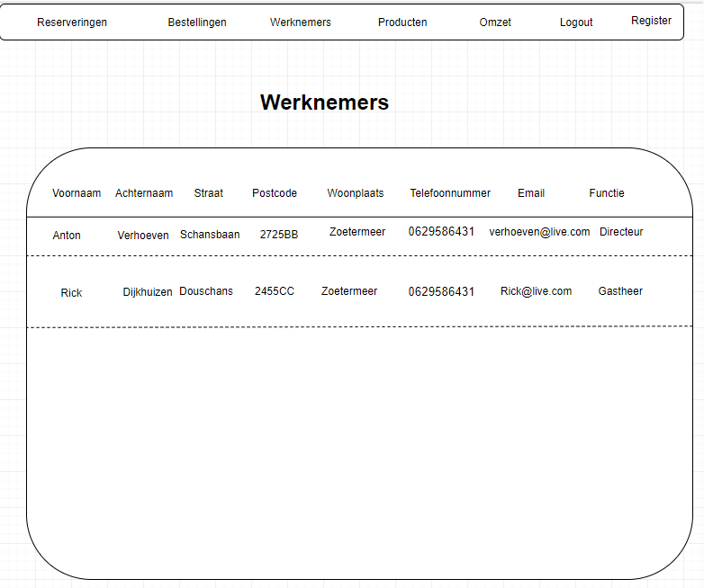

Hierboven staan alle werknemergegevens in van Excellent Taste. Dit kan alleen de Admin zien.

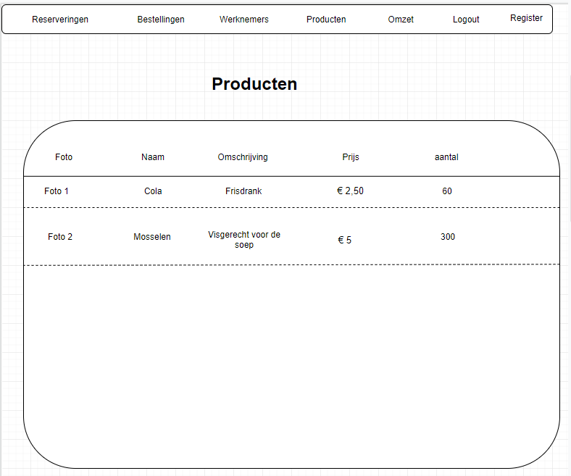

Hierboven staan alle productgegevens in van Excellent Taste. Dit kan alleen de Admin zien.

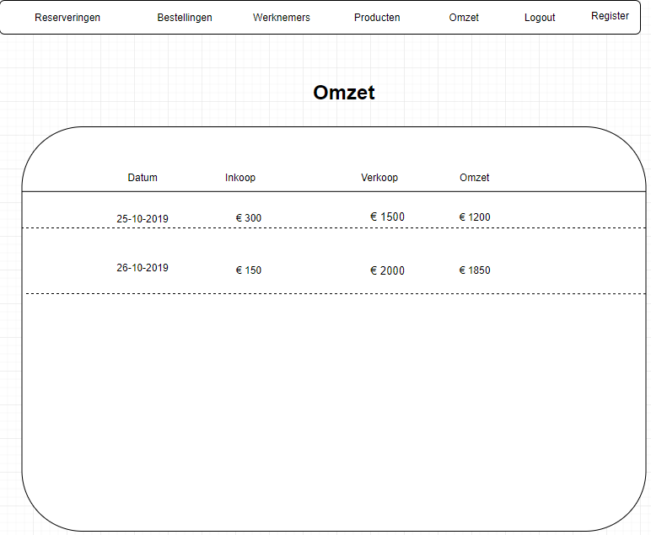

Hierboven staat de omzet van iedere dag in van Excellent Taste. Dit kan alleen de Admin zien.

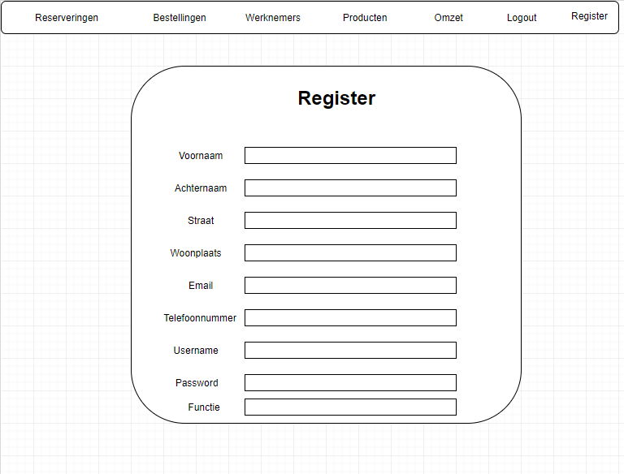

Hierboven staat de register page waarbij de Admin werknemers kan registreren van Excellent Taste dit kan alleen de Admin zien.

## Gebruik van de applicatie

Het gebruik van de applicatie is eenvoudig en heeft geen verdere uitleg nodig. De menustructuur spreekt voor zichzelf.

# Navigatiestructuur

Hierboven staat de navigatiestructuur van de applicatie weergegeven.



Het idee is om de navigatiebalk er zo uit te laten zien dat de werknemer of de Admin alleen maar op de tekst hoeft te klikken om op de volgende pagina te komen.

# Gebruikersscherm

De Admin gaat een werknemer registreren. Hij klikt hiervoor op het registratiescherm en moet de volgende gegevens invoeren

Registratiescherm

Voornaam

Achternaam

Tussenvoegsel

Straatnaam

Huisnummer

Postcode

Email

Telefoonnummer

Loginnaam

Password

Om in te loggen voor geregistreerde gebruikers kiest hij login.

Login scherm

Loginnaam

Password

De werknemer kan bestellingen aan maken nadat de klant zijn bestelling heeft gedaan.

Producten of bestellingen verwijderen via delete button met bevestigingsvraag

Product

Aantal

Prijs

Tafel

Werknemers kunnen reserveringen toevoegen.

Toevoegen van gegevens

Reserveringsnaam

Aantal

Telefoonnummer

Opmerking

Tafel

Datum

Tijd

Aangekomen

De Admin kan producten toevoegen.

Toevoegen van gegevens

Foto (optioneel)

Naam

Omschrijving

Prijs

Aantal

De Admin kan de omzet bekijken.

Toevoegen van gegevens

Datum

Inkoop

Verkoop

Omzet (per dag, week of maand)

# Uitvoerontwerp

De klant heeft aan de ober zijn bestelling doorgeven en de ober heeft het genoteerd. De barman en de chef-kok en de andere koks zien in de keuken en in de bar de bestelling. De barman en de koks gaan aan de slag om het te maken. Als het klaar is drukken ze op ‘Klaar’ dan kunnen ze aan de andere bestelling werken. De klant belt Excellent Taste op voor een reservering de gastheer en de obers krijgen de reservering te zien en hoe laat de klant komt. Als de klant klaar is met eten krijg hij de bon van de ober.



Hierboven staat hoe het bestelsysteem eruit gaat zien als een kok of barman inlog en kijk naar de bestellingen.



Hierboven staat het reserveringssysteem hoe het eruit gaat zien als een medewerker inlogt en kijktnaar de reserveringen.

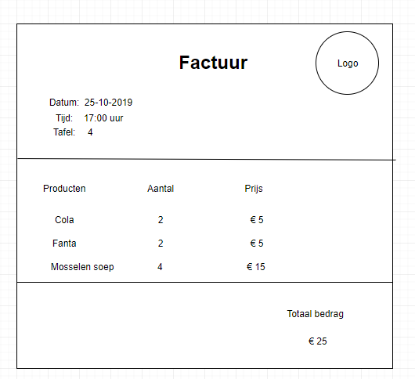

Hierboven staat hoe de factuur eruit gaat zien als de klant klaar is met eten en de werknemer de factuur uitprint voor de klant.